**LAPORAN**

**Kendali Optimal Linier Kuadratik Neural Network Adaptif**



Disusun Oleh:

Zani Anjani Rafsanjani HSM, M.Sc.

**PROGRAM STUDI MATEMATIKA**

**FAKULTAS MATEMATIKA DAN ILMU PENGETAHUAN ALAM**

**UNIVERSITAS AHMAD DAHLAN**

**DAFTAR ISI**

HALAMAN JUDUL ------------------------------------------------------------------- i

DAFTAR ISI ---------------------------------------------------------------------------- iv

RINGKASAN ----------------------------------------------------------------------------

BAB 1. PENDAHULUAN ----------------------------------------------------------

* 1. Latar Belakang ----------------------------------------------------------
  2. Identifikasi Masalah ----------------------------------------------------------
  3. Batasan Masalah ----------------------------------------------------------
  4. Rumusan Masalah ----------------------------------------------------------
  5. Tujuan Masalah ----------------------------------------------------------

BAB 2. TINJAUAN PUSTAKA -------------------------------------------------

* 1. Kendali Optimal dan Regulator Linier Kuadratik ----------------------
  2. Sistem Stokhastik Linier -------------------------------------------------
  3. Sistem Stokhastik Waktu Diskrit ----------------------------------------
  4. Persamaan Riccati Pada Permainan Nash dan Strategi Stackelberg ----

BAB 3. METODE PENELITIAN -------------------------------------------------

3.1 Metode Penelitian ----------------------------------------------------------

3.2 Objek Penelitian ----------------------------------------------------------

3.3 Tahap Penelitian ----------------------------------------------------------

3.3.1 Tahap Persiapan ----------------------------------------------------------

3.3.2 Tahap Pelaksanaan ----------------------------------------------------------

3.3.3 Tahap Analisis ----------------------------------------------------------

BAB 4. HASIL

DAFTAR PUSTAKA

**RINGKASAN**

Kendali optimal linier kuadratik merupakan sebuah permasalahan dalam bidang matematika otimasi yang mempelajari pemberian kendali pada system yang diinginkan. System tujuan tersebut merupakan system yang melibatkan fungsi objektif dalam bentuk persamaan kuadratik yang dilengkapi oleh kendala dalam bentuk persamaan linier. Pada penelitian ini dibahas system kendali dalam bentuk diskrit lingkar tertutup dengan pengontrol berbasis pada jaringan saraf tiruan atau Neural Network yang selanjutnya disebut sebagai kendali optimal linier kuadratik Neural Network Adaptif (NNA). **Tujuan** dalam penelitian ini yaitu untuk memperoleh hasil kendali optimal berbasis jaringan saraf tiruan. **Penelitian dilakukan kedalam tiga tahap** yakni membentuk metode pelatihan berbasis *reinforcement learning* kedalam solusi optimal, training error dan penyediaan bobot jaringan. Kendali yang dihasilkan digunakan untuk menyelesaikan persamaan Hamiltonian sehingga diperoleh solusi optimal dari system kendali optimal linier kuadratik tersebut. Pada akhir penelitian, dibentuk algoritma penyelesaian permasalahan kendali linier kuadratik berbasis Neural Network *adaptif*. Serta dilakukan simulasi numerik untuk mengetahui kinerja dari metode Neural Network Adaptif tersebut. Hasil penelitian menunjukkan bahwa algoritma kendali optimal neural network adaptif mampu menghasilkan nilai kendali dengan akurasi optimal.

**BAB I**

**PENDAHULUAN**

* 1. Latar Belakang

Penelitian mengenai permasalahan kendali optimal telah banyak dibahas pada penelitian terdalu yang ditunjukkan pada [1] dan [2]. Penelitian ini semakin berkembang seperti yang dijelaskan pada [3] dengan deain permasalahan kendali menggunakan sistem kendali linier kuadratik yang dikembangkan ke dalam permainan dan melibatkan system perturbed single.

Selain itu, perkembangan permasalahan kendali juga cukup pesat secara numeris dalam menyelesaikan persamaan aljabar yang dihasilkan oleh system Kendali melalui sistesis metode Langrange. Beberapa pengembangan metode numerik dilakukan oleh [4-9] menyelidiki metode numerik menggunakan metode Newton dan pengembangannya. Hal ini dilakukan karena adanya kesulitan yang dihadapi dalam menyelesaikan persamaan aljabar Riccati. Oleh karena itu [5], [6-9] mengembangkan metode Newton menggunakan pendekatan arah pencarian solusi optimal yang disebut sebagai metode Exact Line search. Sementara [6] mengembangkan metode Newton pada kecepatan pencariannya yaitu dengan membangun metode Double Newton dan metode Newton termodifikasi yang memberikan kecepatan ganda dalam mencari solusi optimal. Metode Newton dan modifikasinya yang diterapkan untuk menyelesaikan persamaan aljabar Riccati dapat ditemukan di [5,6] untuk mendapatkan solusi persamaan aljabar Riccati pada kasus stokhastik. Pada penelitian lain, metode Newton pada [4] digunakan untuk menyelesaikan permasalahan Riccati yang muncul pada permainan Nash dan Stackelberg waktu diskrit open-loop. Selanjutnya metode numerik untuk menyelesaikan ekuilibrium Nash dari pasangan persamaan aljabar Riccati pada sistem dengan banyak model dapat ditemukan di [5]. Metode pencarian Exact-Line search juga digunakan untuk menyelesaikan persamaan aljabar Riccati nonsimetris pada permainan diferensial linier open-loop (lihat [5-7]). Sementara pada [7] menerapkan metode Newton termodifikasi untuk menyelesaikan persamaan aljabar Riccati.

Saat ini pengetahuan dalam metode numeris telah sangat berkembang. Mengarah pada teknologi big data, numerisasi dalam menyelesaikan permasalahan matematis juga banyak dikembangkan. Salah satunya adalah dengan memanfaatkan pengetahuan teknolgi jaringan syaraf tiruan. Pada [10] menjelaskan mengenai single Adaptive Neural Network (NN) untuk kendali diskrit waktu fixed dengan system kendali Affine. Sementara [11] mengembangkan NN adaptif yang mengaplikasikan Dense Medium Separation (DMS) dalam system nonlinier adaptif PI controller. Pada [12] juga menjelaskan mengenai Adaptif Neural Network pada system kendali optimal waktu terbatas dengan mengimplementasikan rasio bilangan ganjil. [13] memberikan sedikit perbedaan pada penelitian adaptive Neural Network untuk kendali optimal dengan bentuk implisit yang menerapkan hokum-hukum kendali dengan pemosisian tracking data pada Data-Driven digital secara langsung. Pada [13] memberikan improvement pada Neural Network kendali optimal untuk kendali system servo dengan menggunakan BP Neural Network. [14] mejelaskan mengenai Neural Network penuh untuk system kendali adaptive sliding mode pada system dinamik menggunakan layering berganda. [15] juga menerapkan neural network dengan memperhatikan kestabilan pada system nonlinier.

Oleh karena itu, pada penelitian ini dilakukan pengembangan Adaptive Neural Network dalam menyelesaikan permasalahan kendali optimal dengan bentuk fungsi tujuan kuadratik dan kendala bentuk linier. Tujuannya adalah untuk mendapatkan hasil kendali berdasarkan pada pengembangan system Adaptif Neural Network. Penelitian ini menjadi penting sebab perkembangan penelitian pada system Neural Network Adaptif berkembang sangat pesat, sehingga implementasi pada permasalahan kendali menjadi sangat penting. Penelitian ini akan diajukan pada penelitian internal universitas dengan skema Penelitian Dasar sebagai penelitian dasar yang medukung penelitian terapan terutama pada bidang teknologi.

* 1. Identifikasi Masalah

Membangun sebuah system agar sesuai dengan kebutuhan diperlukan sebuah lingkungan yang terkendali. Selain itu untuk mendapatkan hasil luaran system yang mampu menyesuaikan perubahan kondisi atau state yang sedang berjalan menjadi kendala dalam pebangunan serta penyelesaian system tersebut.

* 1. Batasan Masalah

Pada penelitian ini, terdapat beberapa batasan masalah yang digunakan yaitu:

1. System kendali yang digunakan merupakan system kendali linier dengan kendala berbentuk kuadratik lingkar tertutup
2. *Reinforcement learning* pada Neural Network Adaptif diterapkan pada lingkar tertutup sebagai learning proses untuk mendapatkan hasil kendali system yang optimal.
   1. Rumusan Masalah
3. Bagaimana Neural Network Adaptif diterapkan pada system kendali optimal?
4. Bagaimana analisa system kendali optimal Neural Network Adaptif?
   1. Tujuan Penelitian
5. Menerapkan Neural Network Adaptik kedalam system kendali optimal
6. Menganalissa kinerja dan hasil kendali yang diperoleh dari system kendali optimal Neural Network Adaptif.

**BAB II**

**TINJAUAN PUSTAKA**

**Kendali Optimal**

Secara teknik teori optimisasi dapat digeneralisasi kedalam sebuah formulasi matematis. Salah satuya adalah teori kendali yang sangat erat dengan sistem linier yang memanfaatkan indeks performa kuadratik. Bentuk umum sistem nonlinier waktu diskrit diberikan oleh [2]



dengan  sebagai syarat awal,  merupakan n-vektor state pada waktu  dan  sebagai m-vektor input kendali.

Diasumsikan bahwa indeks performa yang berkaitan dengan sistem pada waktu  secraa umum dapat dituliskan sebagai berikut



Lebih lanjut, permasalahan yang muncul adalah permasalahan untuk mencari kendali optimal  sepanjang interval waktu  yang akan membawa sistem dari state awal menuju state yang diinginkan.

Hasil kendali diperoleh dengan menyelesaikan sistem kendali optimal dengan memanfaatkan pengali *Lagrange*, sebab sistem yang diberikan memuat kendala dan indeks performa . Jika kendali  yang dihasilkan namun tidak sesuai dengan yang diinginkan, maka proses dapat diulang kembali menggunakan indek performa yang lain dengan vektor state dan vektor kendali yang berbeda. Setelah beberapa pengulangan, kendali  dapat diperoleh sesuai dengan yang diinginkan. Sehingga kendali ini dapat diterapkan pada sistem yang sesungguhnya.

Lebih lanjut, kendali optimal yang dihasilkan dari sebuah sistem dan indeks performanya memperlihatkan kesulitan dalam proses mendapatkan kendali optimal secara explisit. Hal ini terjadi pada bidang yang beririsan dengan permukaan kuadratik. Akibatnya, untuk mengatasi masalah ini digunakan sistem linier dengan regulator kuadratik.

Jika sistem dengan kendali dituliskan sebagai [7,11]



dengan  dan . Maka indeks performa untuk sistem ini diberikan oleh bentuk kuadratik yang terdefinisi pada interval  sebagai



dengan state awal  dan diasumsikan bahwa matriks-matriks  semuanya merupakan matriks simetris semi definit positif.

Untuk menyelesaian sistem tersebut, digunakan operator Lagrange sedemikian sehingga regulator linier kuadratik dapat diubah menjadi fungsi Hamiltonian yang baru



Dengan syarat stasioner yang diberikan, menghasilkan kendali berupa



Sehingga diperoleh state-space



State-space tersebut dapat dihitung jika diberikan nilai awal dan state yang diinginkan pada . Artinya bahwa persamaan diatas dapat diselesaikan dengan mudah. Tetapi pada praktiknya hal ini jarang terjadi. Akibatnya untuk mendapatkan solusi, diperlukan penyelesaian terhadap persamaan Lyapunov



dengan solusinya berupa



**Neural Network Control**

Model persamaan untuk sebuah system kendali Neural Network Adaptif dituliskan sebagai berikut [16-20]

$$\dot{s}\left(t\right)=-Bs\left(t\right)+Df\left(s\left(t\right)\right)+J$$

Dengan $s\left(t\right)={\left[s_{1}\left(t\right), s_{2}\left(t\right),…, s_{n}\left(t\right)\right]}^{T}$ sebagai state neuron, $B=diag\left(b_{1},b_{2},…,b_{n}\right)>0$ sebagai matriks diagonal, $D={\left(d_{kl}\right)}_{nxn}$ merupakan matriks bobot sementara $J$ konstanta vector input dan $f$ merupakan fungsi aktivasi yang memenuhi asumsi 1.

**Asumsi 1.**

Terdapat konstanta $h>0$ sedemikian sehingga

$$\left\|f\left(x\right)-f(y)\right\|≤h\left\|x-y\right\|$$

Proses penentuan persamaan kendali hingga diterapkan adaptive neural network dapat ditampilkan sebagai pada Gambar 1.

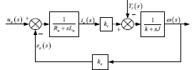

Gambar 1. Kendali adaptif neural network

Dalam menentukan hasil kendali dari system kendali Neural Network, tujuan kendali di desain $u_{i}$ yang memenuhi syarat berikut: [18]

1. Semua sinyal pada system lingkar tertutup terbatas seragam,
2. Setiap state di peroleh dengan $s_{ij}ϵD_{i}=\{s_{ij}ϵR:-F_{ij1}<s_{ij}\left(t\right)<F_{ij2}\}$

Sehingga dapat dibangun algoritma dalam menentukan nilai kendali berdasarkan pada system jaringan syaraf tiruan yang diimplementasikan ke dalam persamaan system kendali.

Sistem kendali Neural Network saat ini banyak diimplementasikan pada system kendala pada isndustri seperti halnya yang diteliti pada [28-23].

**Peta jalan (*roadmap) penelitian***

Pada penelitian ini, disusun rangkaian penelitian yang disajikandiagram fish bone pada gambar 2.

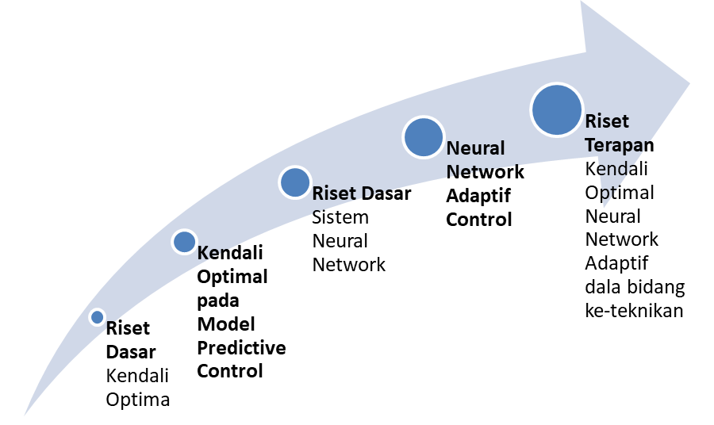

Gambar 2. Diagram *Road-map* penelitian

Untuk mencapai penelitian tersebut, penelitian dilakukan kedalam tiga tahapan yaitu tahap awal, tahap proses dan tahap akhir. Pada tahap awal dilakukan studi literature mengenai kendali optimial linier kuadratik serta adaptive neural network serta menentukan model. Tahap proses, peneliti melakukan pembentukan metode pelatihan jaringan dan menyusun training error berserta dengan pembobotan dalam system.pada tahap akhir, peneliti memlakukan simulasi pada jaringan yang telah terbentuk untuk mendapatkaan solusi kendali optimal linier kuadratik menggunakan adaptive neural network.

**BAB III**

**METODE PENELITIAN**

1. **Jenis penelitian**

Penelitian yang dilakukan merupakan penelitian dasar kuantitatif yang berkerja dari studi literature dan mengkaji secara teoritis. Model matematika dibangun untuk membentuk persamaan kendali. Selanjutnya metode numerik dan algoritma adaptive neural network dikembangkan menggunakan serangkaian uji. Data yang digunakan dalam penelitian adalah data simulasi menggunakan data-data skunder yang digunakan dalam paper acuan.

1. **Langkah penelitian**

Langkah penelitian dapat dijelaskan sebagai berikut:

1. Study literature mengenai permasalahan kendali, kendali linier kuadratik, adaptive neural network dan adaptive neural network pada permasalahan kendali. Pada tahap ini peneliti melakukan serangkaian telaah studi yang berkaitan dengan pembentukan persamaan system kendali linier kuadratik. Lalu dilanjutkan dengan telaah terhadap system jaringan Neural Network Adaptif yang diimplementasikan pada persamaan kendali linier kuadratik.
2. Membentuk algoritma. Setelah telaah studi dilakukan, peneliti melakukan pembentukan model dan penurunan tahapan penyelesaian model. Hasil turunan tersebut yang diggunakan sebagai acuan dalam membentuk algoritma dalam menyelesaikan permasalahan kendali linier kuadratik neural network adaptif.
3. Menentukan training, testing dan evaluasi. Untuk mengetahui efektivitas dan kinerja dari algoritma yang terbentuk, peneliti menentukan sejumlah data training, testing dan evaluasi untuk digunakan sebagai data saat melakukan uji coba.
4. Melakukan uji coba. Data yang telah disusun diuji coba menggunakan algoritma yang telah dibentuk.
5. Analisa perbaikan. Berdasarkan pada hasil uji coba, peneliti melakukan analisa hasil. Apabila diperoleh hasil uji coba memiliki nilai error yang cukup kecil maka algoritma dapat digunakan, namun apabila tidak maka dilakukan pengujian ulang dengan mengubah data training, testing dan evaluasinya.
6. **Diagram Alir Penelitian**

Diagram alir penelitian disajikan dalam Gambar 3.

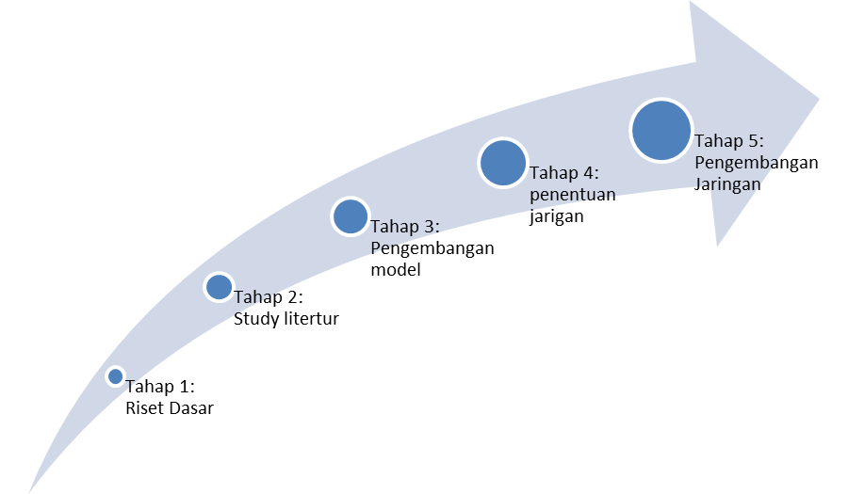

Gambar 3. Diagram alir penelitian

**BAB IV**

**HASIL PENELITIAN**

System kendali optimal neural network adaptif dituliskan dalam bentuk persamaan diferensial yang memuat persamaan kendali yang dilengkapi dengan input learnisng state. System dituliskan sebagai berikut.

$$\dot{x_{i}}\left(t\right)=Ax_{i}\left(t\right)+ωf\left(x_{i}\left(t\right)\right)+\sum_{i∈[1,M]}{\sum_{j∈[1,N]}{α_{ij}B_{i}x_{j}\left(t\right)}}$$

$${\dot{y}}_{i}\left(t\right)=Ay_{i}\left(t\right)+ωf\left(y_{i}\left(t\right)\right)+\sum_{i∈[1,M]}{\sum_{j∈[1,N]}{α_{ij}C_{i}x_{j}\left(t\right)}}$$

Dengan syarat awal  dan $y_{0}$ dengan matriks-matriks  merupakan vector berdimensi *n* serta  sebagai vector kendali berukuran *n* yang berkaitan dengan pemain ke-*i*. gangguan yang diberikan dinyatakan dengan  yang merupakan variabel random dengan mean dan varian secara berturut-turut adalah  dan .

Upaya dalam menghasilkan nilai kendali system pada model kendali optimal diperoleh melalui implementasi Neural Network pada proses meminimalkan system sehingga diperoleh persamaan Lyapunov. Persamaan tersebut yang selanjutnya diberikan perlakuan *learning* dan *testing* berbasis reinforcement. Berikut alur proses pada system.

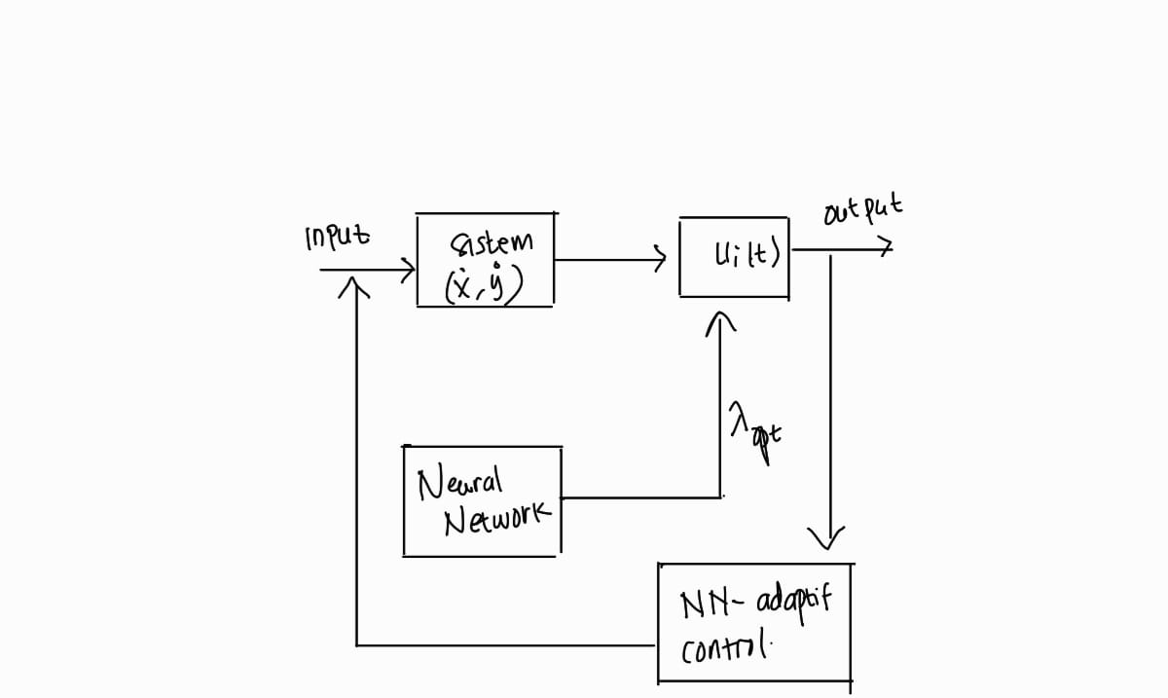

**DAFTAR PUSTAKA**

1. Lancaster, P. and Rodman, L., 1995, *Algebraic Riccati Equation,* Newyork: Clarendon Press.
2. Lewis, F. L. and Syrmos, V. L., 1999. *Optimal Control: Second Edition.* Canada. John Wiley & Sons, Inc.
3. Mikaidani, H. and Member, IEEE. 2005. A New Design Approach for Solving Linear Quadratic Nash Games of Multiparameter Singularity Perturbed Systems. *IEEE Trans. On Circuits and Systems.* 52. 960-975.
4. Mukaidani, H., Shimomura, T. and Xu, H., 2002. Numerical Algorithm for Solving Cross-Coupled Algebraic Riccati Equations Related to Nash Games of Multimodelling Systems. *Proceeding: IEEE.* 02. 4167-4173.
5. Salmah and Nindita, K., 2016. Newton-Like Method for Solving Generalized Algebraic Riccati Equation of Feedback Linear Quadratic Game, *Int. Conf. On Instr. Control and Automation.* 16. 148-154.
6. Nindita, K. and Salmah, 2016. Exact Line Search Method for Solving Nonsymmetric Algebraic Riccati Equations Arising from Open Loop Linear Quadratic Differential Games, *Int. Conf. On Inst., Control and Auto*., 103-109.
7. Rafsanjani, Z. A., Salmah and Suparwanto, A., 2017. Newton Modification for Solving Discrete Algebraic Riccati Equation. *Int. Conf. On Instr., Control and Aut*., 1-5.
8. Benner, P., 1997. *Contribution to the Numerical Solution of Algebraic Riccati Equations and Related eigenvalue problems* German: Logos Verlag Berlin.
9. Sagara, M., Mukaidani, H. and Yamamoto, T., 2009. Numerical Computation of Linear Quadratic Control Problem for Singularity Perturbed Systems, *Proceedings: IEEE conference*, 1-6.
10. Heydari, A., et.al., 2020, *Finite-Horizon Control-Constrained Nonlinear Optimal Control Using Single Network Adaptive Critics*. IEEE Trans. On Neu. Net., 24 (1), 145-158.
11. Dai, W. et.al., 2021, *Dual-Rate Adaptive Optimal Tracking Control for Dense Medium Separation Process Using Neural Network*, IEEE Trans. On Neu. Net., 1-15
12. Li, Y., et. al. 2009 *Adaptive Neural Networks Finite-Time Optimal Control for a Class of Nonlinear Systems.* IEEE Trans. On Neu. Net., 1-10.
13. Wang, B., et. al., 2020 *Data-Driven Digital Direct Position Servo Control by Neural Network With Implicit Optimal Control Law Learned From Discrete Optimal Position Tracking Data*, Digital Obj. Ident., (7) 126962-126973.
14. Chu, Y., Fei J., Hou, S., 2020, *Adaptive Global Sliding Mode Control for Dynamic System Using Double Hidden Layer Recurrant Neural Network Structure*
15. Huang, S.N., Tan, K.K., and Lee, T.H., 2006, *Nonlinear Adaptive Control of Interconnected Systems using Neural Networks*, IEEE Trans on Neu. Net. 17(1) 243-247
16. Zhang, L., et. al., 2021, *Adaptive Neural Network Control for a class of interconnected pure-feedback time-delay nonlinear system with full-state constraints and unknown measurement sensitivities*, Journal of Neurocomputing 461, 147-161.
17. Wang, S. et.al., 2021, *Adaptive Neural Networks control for MIMO nonlinear system with unmeasured stated and unmodeled dynamics*, Jour. of App. Math and Comp., 408, 126369-126382.
18. Su, X., Xu, Y., and Yang, X., 2022, Neural network adaptive sliding mode control without overestimation for a maglev system, Jour. of Mechanical Sys and Signal Process, 168, 108661-108673.
19. Zhou, W., et.al., 2022, *Finite-time adaptive synchronization of coupled uncertain neural network via intermittent control, J. Physica A., 596, 127-107*.
20. Yang, Y., et.al., 2022, *Adaptive neural network control for flexible telerobotic systems with communication constraints,* J. of the Franklin Inst. 359, 4751-4775*.*
21. Tan, F., et.al., 2022, *Adaptive quantitative control for robust H~ synchronization between multiplex neural networks under stochastic cyber attacks*, J. of Neurocomputing, 493, 129-142.
22. Labdai, S., et.al., 2021, *Artificial neural network based adaptive control for a DFIG based WECS*, ISA Transaction, xx, xxx.
23. Yang, M., et.al., 2022, *Adaptive neural network based sliding mode control for a hydraulic rotary drive joint*, J. of Computer and Elec. Eng., 102, 108189-108191.